Link kegiatan Silaturahmi P2M Pascasarjana UNJ dengan Bupati Cianjur dan Tim P2M di Desa Bobojong Kecamatan Mande
Lokasi : Desa Bobojong Kecamatan Mande, Jawa Barat
Tanggal : 02 Juni 2022
https://youtu.be/VMDRbin5Npo
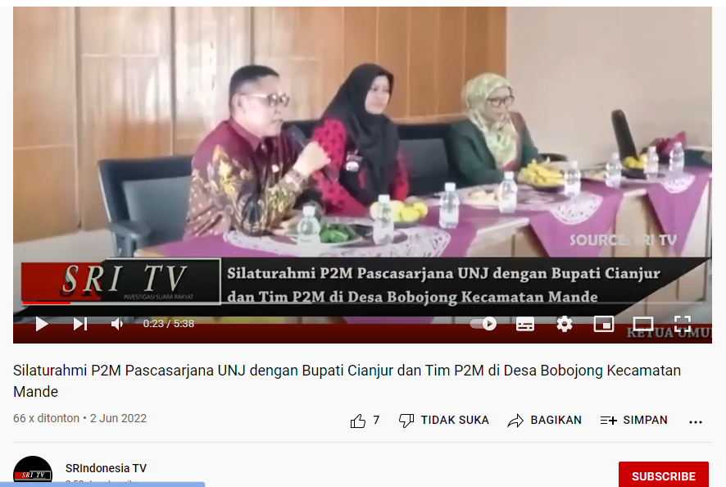
https://www.instagram.com/p/CeSz4yLLAe0/?igshid=MDJmNzVkMjY=
